Comunicato stampa | Novità 2026 | Prodotti | FULDA M + Idropak H1 Storo (TN), maggio 2026

INNOVA: tecnologia, stile ed efficienza per l’alta temperatura
Alternativa efficiente, conveniente e sostenibile agli impianti tradizionali, la combo FULDA M e Idropak H1 di INNOVA offre una delle soluzioni di alto profilo estetico più semplici e funzionali per la climatizzazione degli edifici e la produzione di acqua calda sanitaria,

Le pompe di calore di nuova generazione, che utilizzano il propano come gas refrigerante, sono la soluzione più efficace ed evoluta per godere del miglior comfort termico, in tutte le stagioni, senza compromessi sia per il benessere individuale, sia il risparmio economico, come per la salubrità degli spazi domestici e la sostenibilità ambientale.

FULDA M è la pompa di calore aria/acqua per le applicazioni di riscaldamento (classe di efficienza A+++) in grado di sostituire le caldaie anche nelle zone climatiche più rigide, mentre Idropak H1 è il modulo per la produzione istantanea dell’acqua calda sanitaria che valorizza le potenzialità del propano nelle applicazioni con acqua ad alta temperatura.
In abbinamento tra loro, Idropak H1 e FULDA M di INNOVA offrono la completa copertura del fabbisogno termico degli edifici residenziali e terziari, esistenti e di nuova realizzazione con una serie di evidenti vantaggi quali una spesa per la produzione del calore indipendente dalle fluttuazioni del prezzo del metano, la garanzia di alte prestazioni anche per il raffrescamento estivo e l’azzeramento di qualsiasi emissione in atmosfera.

Contrariamente alle gran parte delle pompe di calore che con basse temperature dell’aria esterna entrano in crisi perdendo efficienza proprio quando la domanda di riscaldamento è maggiore, il generatore termofrigorifero FULDA M, sfruttando le migliori caratteristiche fisiche del gas propano (R290 con un GWP pari a 3, fra i più bassi disponibili per i gas refrigeranti), consente di eliminare totalmente i generatori a combustione dedicati all’acqua ad alta temperatura per uso igienico-sanitario, raggiungendo le migliori condizioni di efficienza energetica anche nelle giornate più fredde.
Disponibile con potenze da 5 – 7 – 9 – 12 – 15 kW in riscaldamento, nelle versioni monofase e trifase, FULDA M di INNOVA risolve ogni esigenza di climatizzazione e acqua calda sanitaria, sia negli interventi di nuova costruzione, sia nella riqualificazione energetica di edifici esistenti.
Il design compatto ed elegante posiziona FULDA M tra le pompe di calore per l’installazione esterna che “non devi più nascondere” e le soluzioni tecnologiche all’avanguardia, l’ampio range operativo ad alte prestazioni, oltre a un livello di emissioni acustiche, praticamente impercettibili, fanno di FULDA M la soluzione ideale per ottenere il massimo del comfort, con i minimi consumi energetici.

Idropak H1 è il modulo idronico con accumulo da abbinare a FULDA M che, oltre a non necessitare di un locale tecnico dedicato, a seguito del riscaldamento dell’acqua tecnica accumula il calore e lo utilizza per produrre istantaneamente a richiesta l’acqua calda sanitaria, con una serie di benefici per gli utilizzatori, tra cui il riscaldamento dell’acqua tecnica negli orari di consumo più convenienti (nel caso di alimentazione con elettricità di rete), lo sfruttamento massimo dell’energia solare (nel caso si disponga di un generatore fotovoltaico) e l’eliminazione di eventuali rischi sanitari (legionella Pneumophila) legati agli accumuli di acqua calda per il consumo diretto, a vantaggio della salubrità dell’ambiente domestico. Anche in questo caso, INNOVA ha dedicato grande attenzione allo sviluppo estetico del prodotto utilizzando per Idropak H1 un design elegante ed estremamente compatto che ne facilita l’inserimento negli spazi abitati.

Al fine di agevolare la riqualificazione degli edifici esistenti e facilitare la personalizzazione dell’impianto, INNOVA ha sviluppato due differenti modelli per l’installazione a pavimento Idropak H1 200 L e Idropak H1 150 L e due differenti modelli concepiti per ottimizzare lo spazio disponibile nelle installazioni a parete Idropak H1 100 L e Idropak H1 orizzontale 100 L con una dotazione tecnologica che comprende il serbatoio stratificato, il separatore idraulico, lo scambiatore di calore a piastre, un circolatore secondario, la valvola deviatrice 3 vie, il vaso d’espansione e le valvole di sicurezza, oltre a un comodo e funzionale display touch e un accessorio esterno (opzionale) per abilitare la gestione integrata del ricircolo dell’acqua calda sanitaria.

- Idropak H1 200 L equipaggiata con tutto il necessario per l’integrazione nelle pareti attrezzate, compreso il collegamento alla caldaia ausiliaria con una capacità di accumulo di 200 litri), ideale per le unità immobiliari fino a 120 m² (Dimensioni: b. 600 mm. x p. 600 mm. appoggio – h. 2.000 mm.) con accumulo di 200 litri
- Idropak H1 150 L che con i suoi ingombri più contenuti (Dimensioni: b. 540 mm. x p. 560 mm. appoggio – h. 1.450 mm) facilita l’accesso ai collegamenti idronici con il resto dell’impianto e semplifica l’eventuale incasso negli arredi modulari. Accumulo di 150 litri
- Idropak H1 100 L con accumulo di 100 litri per installazione a parete verticale (Dimensioni: 470 mm. x 510 mm. – h. 1.350 mm).
- Idropak H1 orizzontale 100 L sempre con accumulo di 100 litri che grazie alla sua ridottissima altezza di soli 470 mm. x 1.350 mm. x 510 mm) consente una posa praticamente senza vincoli.
FULDA M e Idropak H1 di INNOVA è la soluzione compatta per la sostituzione rapida di una caldaia a gas con una pompa di calore che mette a disposizione la tecnologia più evoluta oggi disponibile, per realizzare un impianto completo di climatizzazione invernale ed estiva, con produzione di acqua calda sanitaria. Un impianto all’avanguardia, efficiente e sostenibile, perfettamente integrato nello spazio domestico anche dal punto di vista stilistico.

___________________________________________________________________________________________________
IMMAGINI DISPONIBILI
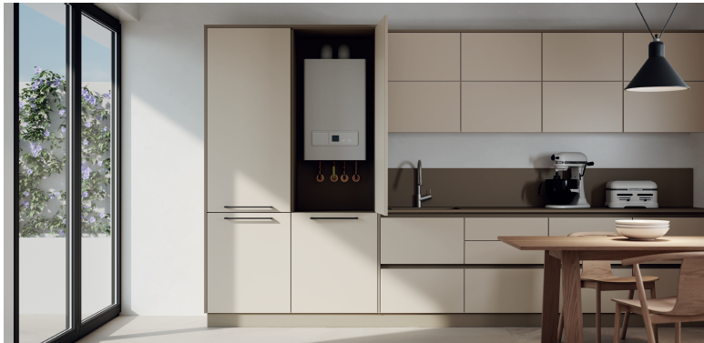
Prima
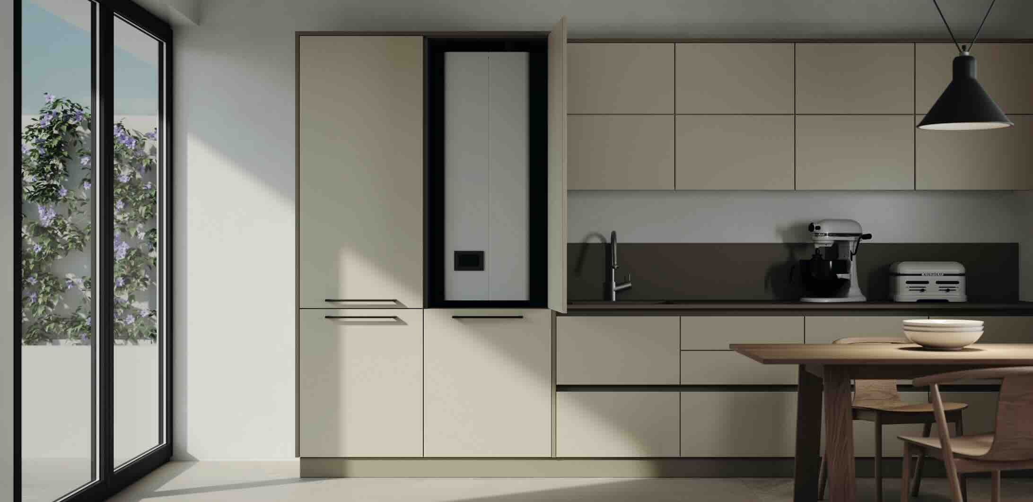
dopo

